财政电子票据取票与查验方法

一、电子票据取票步骤

1. 搜索小程序“电子票夹”
打开手机微信，扫二维码，打开“电子票夹”取票小程序。
图1“电子票夹”取票小程序二维码

2. 手机号注册/登录
打开“电子票夹”取票小程序，选择【手机号注册/登录】，填写手机号码（填写的手机号码必须开电子票时提交的手机号码相同，否则无法自动归集电子票据），获取验证码，填写收到的验证码，点击【确定】登录。电子票据开具成功后，系统根据手机号码将电子票据归集到小程序【我的票夹】中。
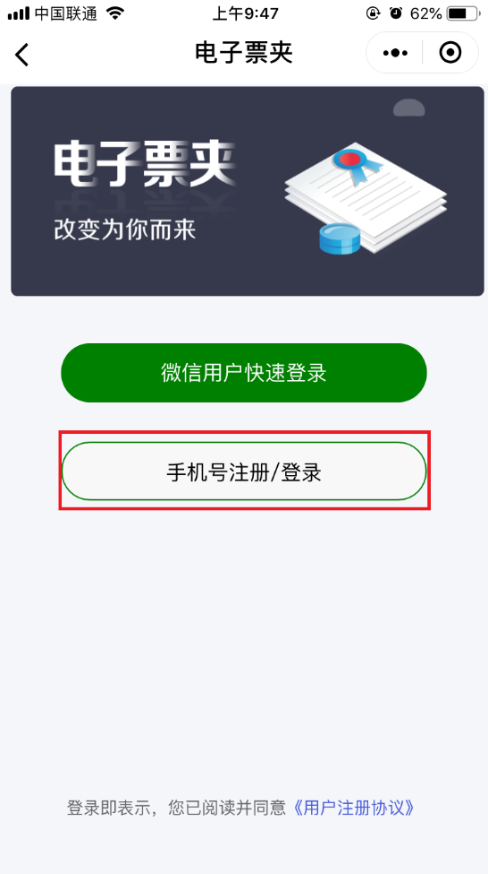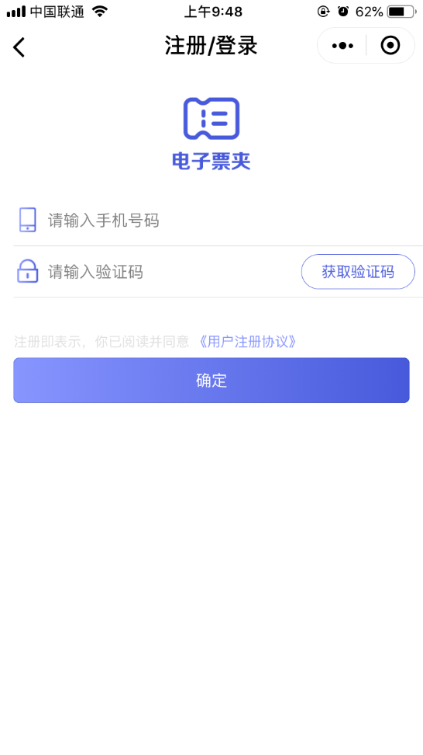
图2 手机号注册/登录 图3 手机号码登录界面

3. 自助取票
当开票成功后，可以根据登录的手机号码自动归集票据（登录的手机号码必须开电子票时提交的手机号码相同，否则无法自动归集电子票据），也可以根据学号/身份证号取票。
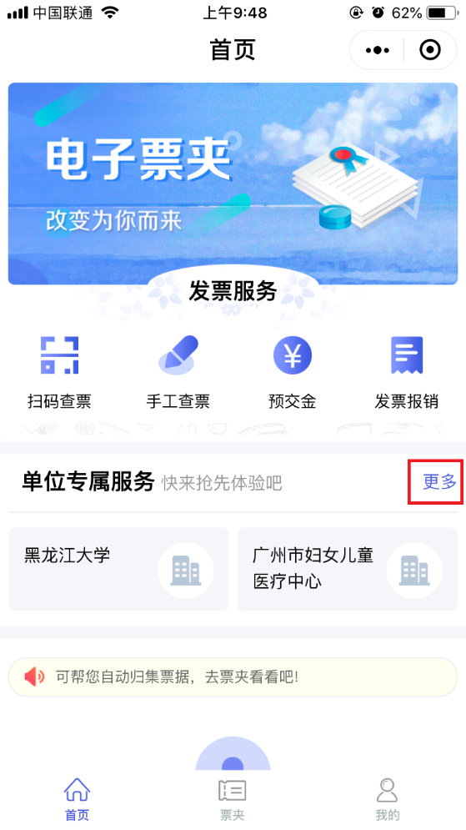
图4 点击更多 图5 搜索学校

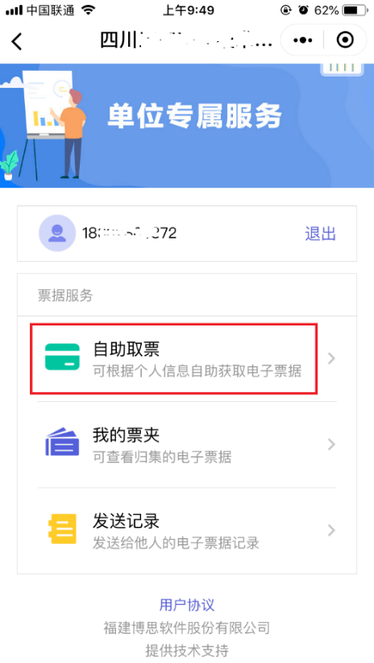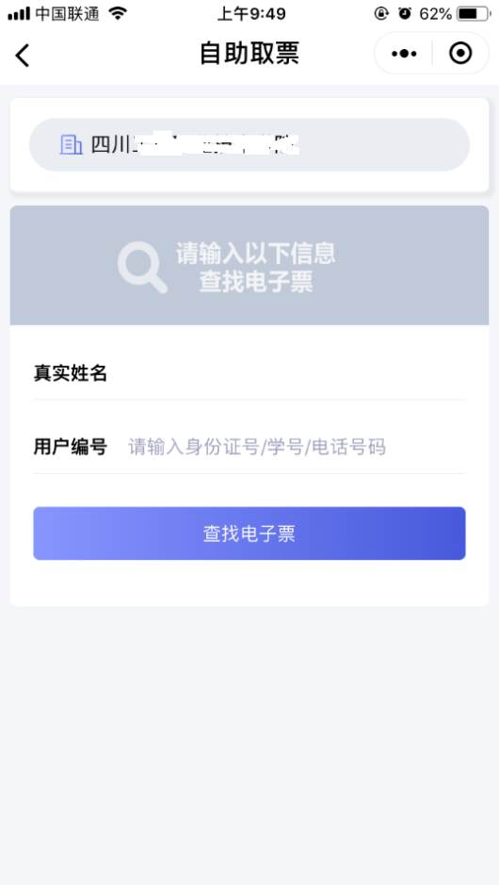
图6 选择自助取票 图7 取票界面

4.我的票夹
在我的票夹中，可以查看已取或自动归集的电子票据。
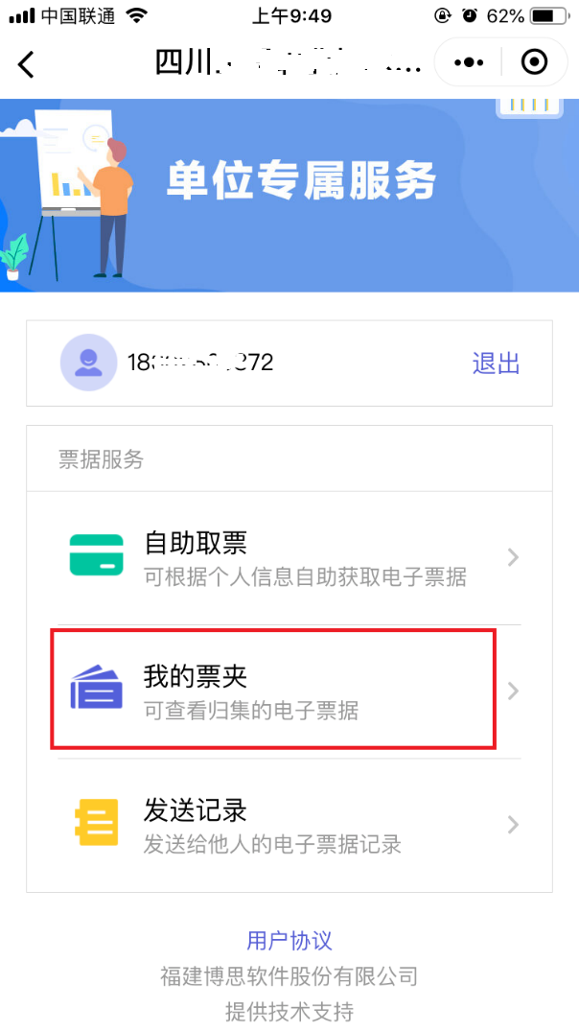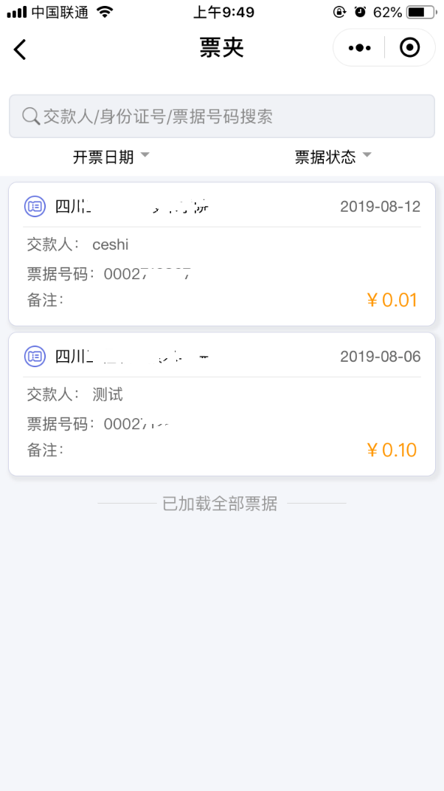
图8 选择我的票夹 图9 查看已取票据列表
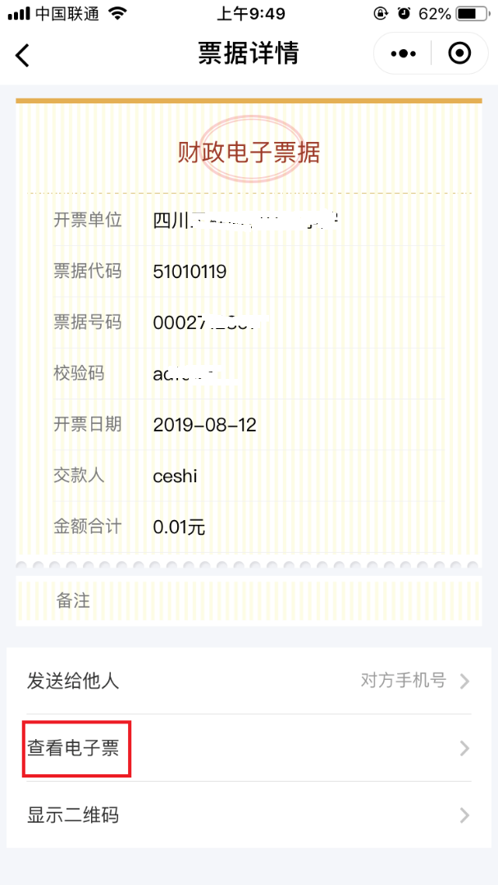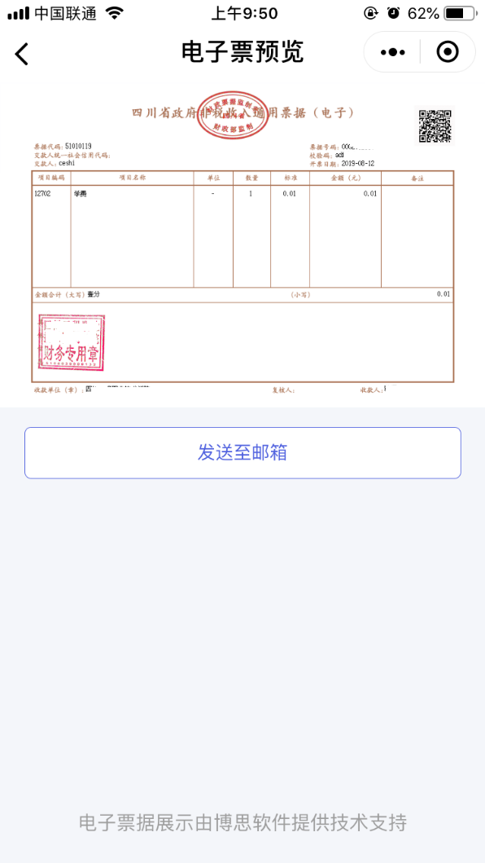
图10 查看票据信息 图11 查看票据

二、电子票据查验步骤

方法一：
1、打开小程序“电子票夹”，点击“扫码查票”；
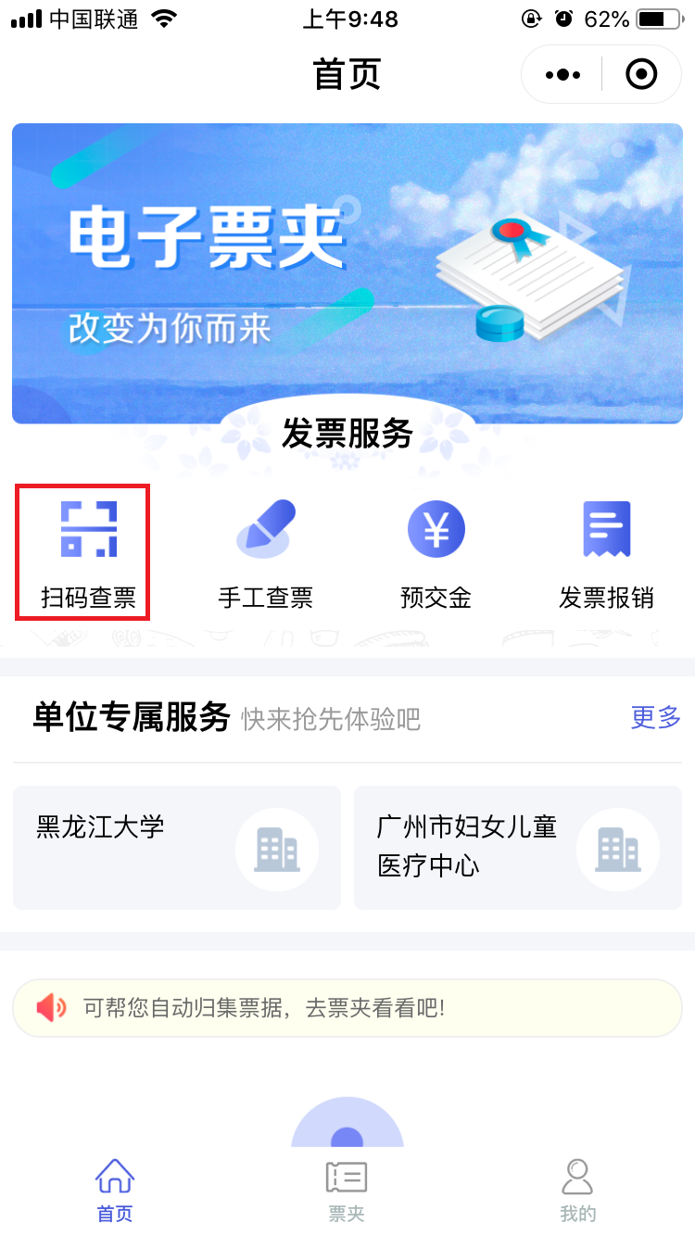
图12 选择扫码查票
2、选择“手工查票”，根据票据代码、票据号码和校验码，查看电子票据。
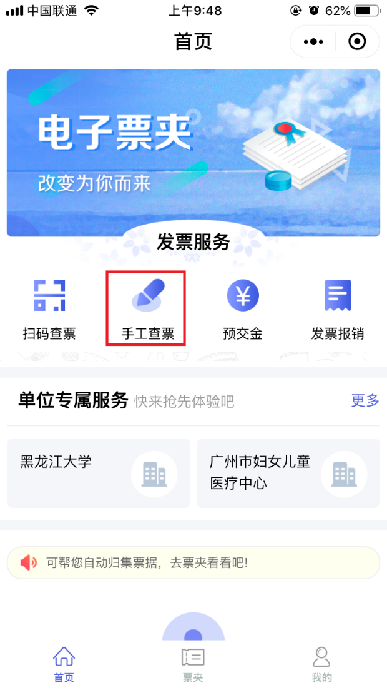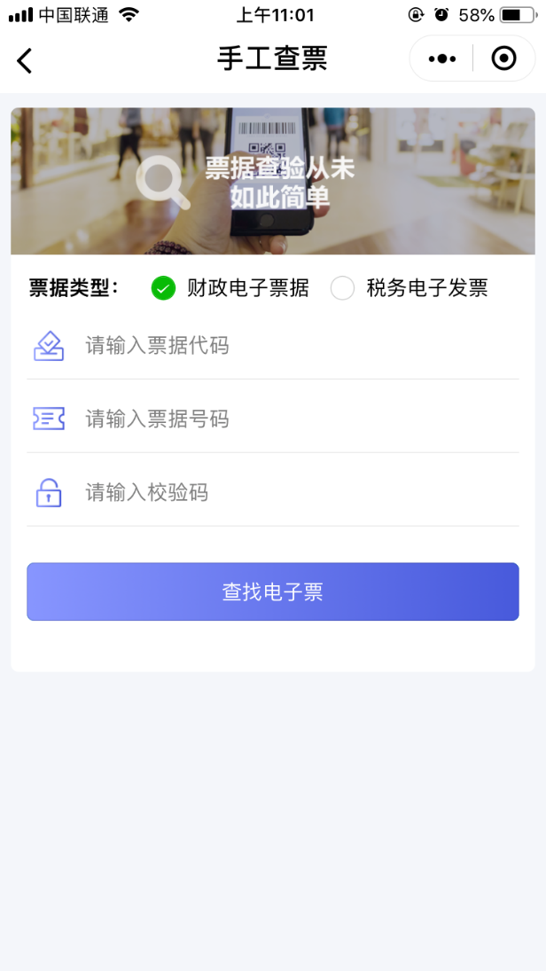
图13 选择手工查票 图14 手工查票界面

方法二：
访问四川省财政厅电子票据公共服务平台，http://202.61.91.26:19001/billcheck/html/index.html，根据票据代码、票据号码和校验码，查看电子票据。
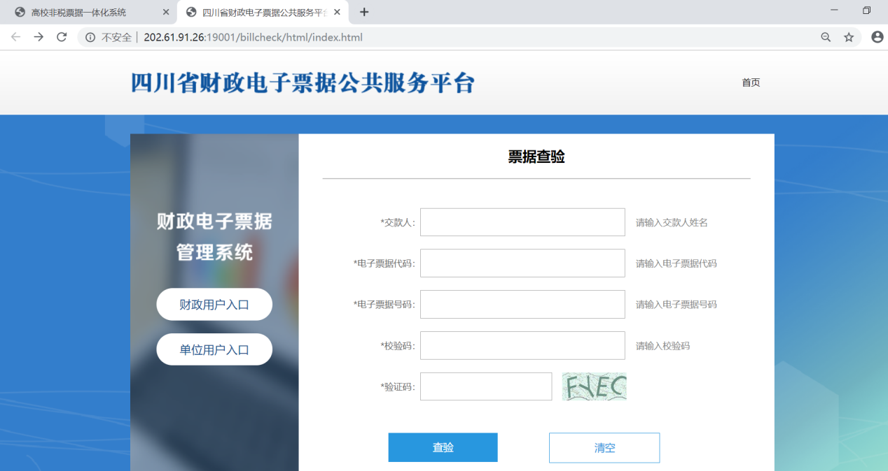
图15 财政厅平台查验电子票

